風華在峴～峴港５日
全程五星酒店、佛手金橋、會安古鎮印象秀、迦南竹籃船、巴拿山法國城、澎拜海鮮火鍋加龍蝦（桃園出發）
峴港Da Nang
越南第四大城市，是越南中部最大及重要的城市之一，建城時間可追溯到西元192年的占婆王國時期，豐富的古蹟和完整現化化城市規劃，近期觀光遊客直線上升，越南共有5個聯合國教科文組織的世界文化遺產，峴港的順化古城、會安古城和美山聖地就佔了３個，著名景區更包括；懷舊【古城會安】、小吳哥窟美稱的【美山聖地】、雲霧繚繞的【巴拿山法國山城】、人氣最高的【佛手金橋天空步道】、【迦南島特色竹藍船】、隱世【山茶半島靈應寺】、代表金木水火土的【五行山】融合鐘乳石洞和寺廟的神仙寶地、【龍橋夜景】韓江夜拍…
美麗的峴港有著越南風情和法國情調，特色的民俗融合風、海景、文化和美食，更被美國地理雜誌列為人生必遊50大必遊城市，峴港！出發～

玩在峴港：
1.世界文化遺產會安古鎮，安排傳統手製燈籠、古鎮下午茶、景店門票、會安印象秀
2.世界文化遺產美山聖地，又有中越小吳哥窟之稱，是占婆王國時期遺留的古建築群，寺廟是祭拜印度教神濕婆，其中最著名的寺廟是拔陀羅濕婆廟Bhadreshvara。
3.最美海灣山茶半島又稱猴子山，為瀕臨絕種的白臀葉猴棲息地，安排參觀靈應寺，大理石打造高68公尺是越南最高的觀音佛像。
4.特別安排電梯上五行山，探索洞穴和佛塔之旅
5.體驗越南水上生活浪漫－迦南竹籃船，看船夫特技竹籃船旋轉舞，體驗竹籃船上捕魚蟹樂趣。
6.美溪沙灘，峴港著名沙灘有東方馬爾地夫美稱。
7.船遊韓江、欣賞峴港地標龍橋美麗夜色
8.峴港粉紅教堂、APEC 會議紀念廣場
9.巴拿山 Sun World Ba Na Hills 十大名點:
a. 巴拿山纜車 Ba Na Cable Car：
b. 愛情花園Le Jardin d’Amour
c. 佛手金橋 Golden Bridge：
d. 法國百年酒窖 Debay
e. 大佛 & 靈應寺
f. 靜心園小火車
g. 法國村French Village
h. 高山過山車Alpine Coaster (LUGE室外滑車)
i. 夢幻公園Fantasy Park 一票到底
j. 美居自助餐餐廳La Crique
食在峴港：
1. 會安飯店內用晚餐含在地啤酒或飲品每人一瓶並觀賞越南廚藝秀
2. 澎拜海鮮鍋螃蟹吃到飽加贈在地啤酒或飲品每人一瓶
3. 會安五星飯店下午茶點，享受越南法式輕奢華
4. 會安古鎮主題園區內用風味套餐
5. 越南庭園餐廳享用道地越式料理加贈在地啤酒或飲品每人一瓶
6. 巴拿山自助餐
7. 皇帝海鮮鍋、每人半隻龍蝦加贈在地啤酒或飲品每人一瓶
住在峴港：全程五星飯店

★★★★★新開幕HOIANA NEW WORLD會安南岸新世界酒店
New World Hoiana Hotel 的 476 間客房均以最大的舒適度和便利性而設計，是一個光線充足的避風港，設有寬敞的陽台和時尚的家具，並輔以各種便利設施。餐飲選擇應有盡有，從供應烤牛排、新鮮捕獲的海鮮和精心調製的雞尾酒的泳池酒吧和燒烤店，到供應豐盛早餐和美味地中海美食的全天咖啡廳，應有盡有。
★★★★★2020峴港海邊新開幕Shilla Monogram Danang峴港新羅酒店
SHILLA MONOGRAM是新羅酒店集團旗下的全新生活風尚酒店，以新羅獨到的眼光重新詮釋了當地的文化。SHILLA MONOGRAM Danang作為其首個項目，位於越南度假勝地峴港和聯合國教科文組織認定的世界文化遺產會安之間。酒店所追求的是簡約精緻之美和體貼入微之心。將崇尚自然的韓國傳統融入越南自然文化之中， 於峴港酒店以獨特的設計將其呈現。此外，酒店各處精心佈置了越南知名畫家Ha Mahn Thang的作品，通過其四季各異的峴港大海的抽像畫，體現了尊重及維護當地環境和文化的多樣性。SHILLA MONOGRAM Danang的魅力不止於此，更有多姿多彩的戶外泳池、水上運動體驗空間“Activity Studio”和兒童遊樂設施“Little Monogram”，可供享受各種各樣的戶外活動，讓每一天都如同度假般開心快樂。
★★★★★Mikazuki Japanese Resorts & Spa三日月日本渡假村
Silkotel Hoi An位於充滿活力的貿易中心，其歷史可追溯至 15 世紀，是文化度假的完美選擇。城市周圍的標誌性地標使會安絲綢酒店成為熱情的旅客探索當地人和遊客來往的熱鬧古鎮的理想選擇。Silkotel Hoi An 提供92間擁有傳統設計元素和絲綢質感的高級客房，同時還配備了所有現代必需品，讓您享受舒適的住宿體驗。無論是探索聯合國教科文組織遺產地、在泳池邊閒逛、在水療中心恢復活力，還是在我們的餐廳和酒吧盡情享受，客人都能在會安獲得誘人的體驗。

★峴港好禮包：
1. 越南五日4G網卡一張
2. 越南風情斗笠一頂
3. 清涼椰汁一次
4. 每人礦泉水一瓶

【報名注意事項】
1. 參團旅客須接種完整2劑疫苗。
2. 訂金每席機位NT10,000 元
3. 行程無法延長住宿天數、更改日期及航班，旅客若中途脫隊，視同自願放棄，恕不另外退費。
4. 旅客報名繳交訂金後，取消退費等相關旅遊規範依據觀光局公佈之【國外旅遊定型化合約書】。

簽證說明：本行程報價【包含越南落地簽證】
越南落地簽證僅限持台灣護照入境越南旅客：
報名時請提交：護照影本 (入境日起效期6個月以上)
入境越南請提交：
1. 護照正本（入境日起效期6個月以上）
2. 彩色白底二吋照片2張 (相片背面請寫上姓名)
簽證注意事項：
1：越南政府針對14歲以下旅客入境越南，須有父或母或法定監護人陪同方可入境越南，或經法定監護人授權之保護人一起入境越南，旅客須先至越南駐台辦事處申請相關手續。
2：簽證自理或護照自帶旅客，請自行檢查證件效期和保管。
3：旅客如需自行辦理越南簽證者，團費可減扣$1,000 工本費
4：提交辦理越南落地簽證之護照影本必需與出境護照相同，如因不同本護照造成入境越南被拒絕者，相關責任需由旅客自行承擔。
5：【越南觀光免簽證國家】印尼、馬來西亞、新加坡、泰國、緬甸、柬埔寨、寮國、菲律賓、汶萊、日本、韓國、挪威、芬蘭、俄羅斯、英國、法國、德國、西班牙、義大利

【航班參考】
天數 | 出發時間 | 抵達時間 | 起飛-抵達城市 | 航空公司 | 航班編號
第1天 | 17:00 | 18:35 | 台北TPE／峴港DAD | 越捷航空 | VJ8513
第5天 | 12:30 | 16:00 | 峴港DAD／台北TPE | 越捷航空 | VJ8512

【每日行程】
★ 第 1 天 桃園機場／峴港機場－會安
溫馨提醒：台灣時間較越南早一小時(台灣週四上午11:00在越南當地是周四上午 10:00)
集合於桃園國際機場，搭乘直飛班機前往越南中部峴港，峴港人口約100萬，為中部最大的深水港口及商業中心。由於位置良好，港口條件佳，自古以來就是重要的國際港口與轉運站，非常繁榮。更被美國國家地理雜誌評選為全球50個一生中必遊景點之一，在歐美人眼中名氣可媲美夏威夷海灘的度假勝地，其海天一色的沙灘亦不遜於馬爾地夫。西元1965年越戰爆發時美軍的第一部隊就是在此登入，近年來由於越南政府的改革開放，使得峴港又能夠恢復舊日越南第一大港的風采。
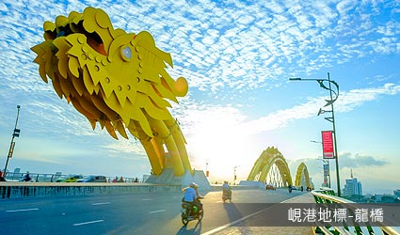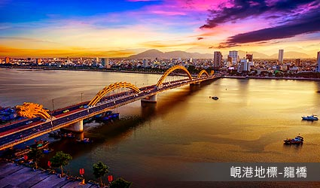
住宿：會安5星 HOIANA RESIDENES會安南岸公寓式酒店 或HOIANA NEW WORLD會安南岸新世界酒店 或同等級旅館

早餐：X | 中餐：X | 晚餐：飯店內用晚餐＋越南廚藝秀，加贈每人啤酒或軟性飲料一瓶
★ 第 2 天 漫遊迦南島水上人家～搭乘傳統竹桶船及樂釣螃蟹趣－漫遊會安古鎮－傳統燈籠手做活動－五星飯店下午茶－會安印象秀

迦南島
會安秋盆河上搭乘傳統竹桶船及體驗樂釣螃蟹趣，原始的自然生態風光，岸上密布著水椰林、檳榔樹，島上居民大多以捕魚及木雕維生。船夫興致一來還會表演竹籃船旋轉舞，非常有特色的旅遊記憶。

會安古鎮 Hoi An (安排參觀：福建會館、廣東會館、日本橋、馮興古宅、沙黃博物館)
會安古城在1999年被聯合國教科文組織列為世界文化遺產
穿越時空古意盎然新舊交織會安1068老房子，38個家族會館，11座古井，23個特色庭院，43座寺廟，44座古墓和一座日本橋。漫步在會安古城，吃的、玩的、看的各有各的美，等你來發掘。

會安傳統燈籠手作
會安以燈籠聞名，街上家家戶戶幾乎都會垂掛繽紛的手工燈籠，每當夜幕來臨之時，就會呈現出另外一個夢幻的氛圍。會安的燈籠全由手工製作，和中國燈籠不同的是，會安的燈籠並非紙糊的，而是利用繩編、彩綢等方式，樣式更加多樣化，且多了工藝之感，在專業師傅教導下，製作一個屬於您獨一無二的手工燈籠吧!

會安印象秀 Hoi An Memories Show
會安文化主題公園位於會安古鎮的中心地帶，坐落在Thu Bon河口前的一個獨特島嶼上，從歷史上看，這個地方是一個繁華的商業港口，是東南亞國家與越南中部商業往來之間的橋樑，如今承襲下來的也代表當地仍保存這些黃金文化價值的地方。會安文化主題公園的頂級戶外藝術場景以其河流和山脈的和諧組合及現代聲光工程下，將會安當地的古老故事和經歷藉由400名表演藝術家們帶領您一起陶醉在歷史空間裡處於聲音，吟唱和聆聽舊城的呼吸中，體驗這充滿活力又特別屬於會安的印象記憶。
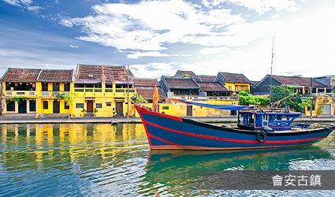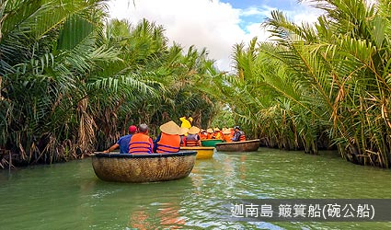
住宿：會安5星 HOIANA RESIDENES會安南岸公寓式酒店 或HOIANA NEW WORLD會安南岸新世界酒店 或同等級旅館
早餐：飯店自助餐 | 中餐：澎湃海鮮火鍋＋螃蟹吃到飽，加贈每人啤酒或軟性飲料一瓶 USD18 | 晚餐：會安主題園區套餐USD12
★ 第 3 天 會安－美山聖地－峴港－山茶半島－靈應寺－電梯上五行山

美山聖地
距離會安古城約50公里，地處直徑約二公里的山谷內，在1898年被一位法國考古專家發現了用磚石頭砌成的71座塔寺。現有20座不完整，但仍保持著原始模樣。這是占婆王國用以祭祀君主和神靈的印度教聖都，建於4~13世紀末，是東南亞長期連續發現的唯一建築群體。這個區域之奇妙，在於占婆塔巧藝工匠之建塔技術、石磚雕刻藝術和審美觀。在中國史書讚揚占婆人是[砌磚藝術大師] 磚塊大小為31*17*5厘米，燒製溫度硬度均勻，密密的重疊，不用灰漿，至今尚未研究出所用的是什麼粘結劑。在1999年12月被世界文教組織列為世界文化遺產。

山茶半島、靈應寺
山茶半島形成了一個自然的屏風，距越南峴港市中心13公里，長15公里，最寬處5公里，最窄處1公里，最高峰696米，有原始林4370公頃，珍稀動物有爪哇猴、長尾猴、紅臉雞等等。可遠眺峴港美麗海岸美溪沙灘，峴港市政府為了護佑黎民百姓，特地在山茶半島矗立著了一座高68公尺的【望海觀音像】，肅穆莊嚴，而【靈應寺】終年香火繚繞，吸引著越南各地的善男信女前來參拜。

五行山
位於峴港市區東邊七公里處，車程約15分鐘，不遠處有座五行山，傳說有神仙住過，因此整座山都是香的，非常神奇。五行山原為海中島，多少年的變遷成了陸地上的山。一開始名為五蘊山、五指山，西面有翰江，東面臨南中國海，在海邊平坦的沙灘上，水、木、火，金、土六座山峰（其中火山為雙峰）拔地而起，氣勢雄偉。由於風光秀麗。古人有詩寫道：「何處景色勝五行，不遜仙境是蓬萊。山光彩石峰浴翠，古寺香霧繞雲岩。」
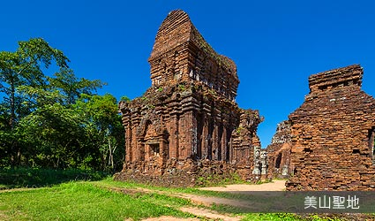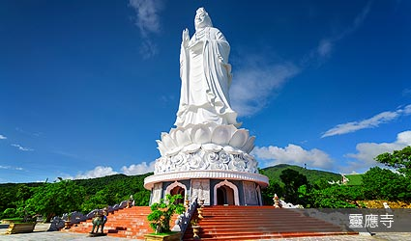
住宿：峴港５星 海邊SHILLA MONOGRAM新羅酒店 或Mikazuki Japanese Resorts & Spa三日月日本渡假村 或同等級旅館
早餐：飯店自助餐 | 中餐：老空間餐廳越式庭園風味料理 USD10 | 晚餐：Ngon Thi Hoa 越式庭園餐廳越式料理，加贈每人啤酒或軟性飲料一瓶 USD10
★ 第 4 天 巴拿山法國山城（搭乘２項金氏紀錄纜車－靜心園小火車－百年酒窖－佛手金橋天空步道－夢想樂園 Fantasy Park）－船遊韓江夜拍龍橋美景

巴拿山主題景區 Sun World Ba Na Hills 踩在雲端上的美景

巴拿山主題樂園大概可以分成三區：
第一區是山下的售票處，有仿古城牆、中式花園。
第二區是中層的佛手金橋、愛情花園、大佛、百年酒窖。
第三區是最上層的法國村、夢想樂園Fantasy park等等。

1）佛手金橋Golden Bridge
海拔1,414公尺處，約150公尺長的金色環形步道，被兩隻石雕大手托著，這樣的奇幻景致被《TIME》評為「2018年世界最佳10個旅遊地點」，多數遊客也是為一睹奇景將峴港列為必遊名單。

2）高空纜車
兩項金氏世界紀錄─世界最長的直達單軌登山纜車，最長的纜車路線長達5,801公尺；世界落差最大，出發站及抵達站落差高度約1,290公尺。被 CNN 評為「世界最令人印象深刻的10條登山纜車之一」。

3）夢想樂園FANTASY PARK
世界三大室內娛樂公園之一，以奇幻小說《地心歷險記》及《海底兩萬哩》發想設計的主題樂園，擁有多項設施包括：音樂快車、騎樓遊戲、侏羅紀公園、鐵軌卡車、搖擺騎馬比賽、室內靶場、小汽車比賽、探險鬼屋、3D電影…

4）法國村French Village
浪漫歐風的法國村（French Village），以中央廣場為中心，大教堂及村落的其他建築環繞廣場而建，可順著石板小徑一路探訪百年歷史的德貝酒窖Debay wine cellar、愛情花園Le Jardin D'Amour，自花園一側圍牆可展望開闊壯觀的群山景致。法國村盡頭轉換到東方情調的越南佛寺，法越兩樣風情並陳是頗有趣的景像。

韓江游船看峴港地標龍橋夜景
搭船遊韓江，峴港市景盡收眼底，其中峴港第一地標龍橋，長長龍身橫掛韓江上，吉祥寓意滿滿。
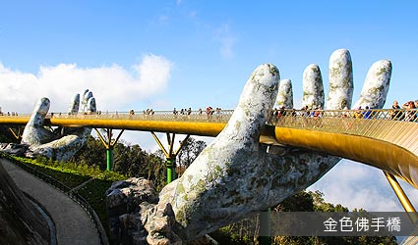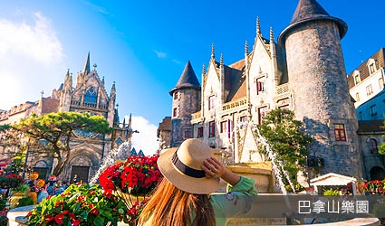
住宿：峴港５星 海邊SHILLA MONOGRAM新羅酒店 或Mikazuki Japanese Resorts & Spa三日月日本渡假村 或同等級旅館
早餐：飯店自助餐 | 中餐：巴拿山自助餐點 USD10 | 晚餐：皇帝海鮮火鍋＋每人龍蝦半隻，加贈每人啤酒或軟性飲料一瓶
★ 第 5 天 峴港－粉紅大教堂（外觀）－峴港機場／桃園機場

粉紅大教堂Da Nang Cathera
耶穌聖心主教座堂，是天主教峴港教區的主教座堂，1924年3月10日獻堂啟用，是法國殖民時期哥德式建築風格，教堂頂端上有風信雞，又有雞教堂的稱呼。整座粉紅色哥德建築是浪漫打卡網點。
而後整理行裝 ，專車前往峴港機場，帶著依依不捨的心情直飛返回溫暖的家。
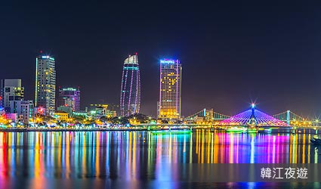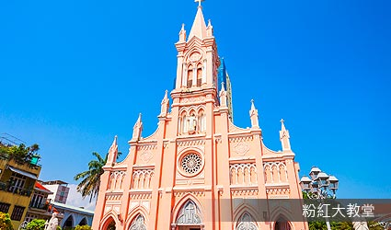

住宿：溫暖的家
早餐：飯店自助餐 | 中餐：機上簡餐 | 晚餐：X
【本行程之各項內容及價格因季節、氣候等其他因素而有所變動，請依出發前說明會資料為主，不另行通知】

